概率论与数理统计模拟试题（九）

一、填空题（每小题3分，共5小题，满分15分）
1．设事件与互不相容，且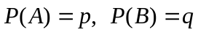，求下列事件的概率，则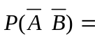______.
2．设随机变量具有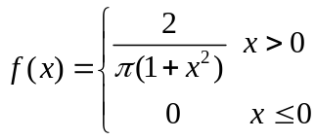，则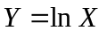的概率密度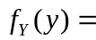 .
3．设随机变量的分布列为 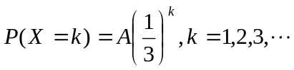
则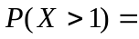__________.
4．设r. v相互独立，且均服从参数为的指数分布，则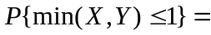______.
5．为确定某种溶液中杂质的浓度，共取样次，测得平均值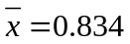，样本标准差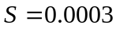，设总体服从，求的置信区间______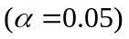.
二、选择题（每小题3分，共5小题，满分15分）
（每小题给出的四个选项中，只有一个是符合题目要求的，把所选项的字母填在题后
的括号内）
1．人以摸彩方式决定谁能得一张电影票，今设表示第个人摸到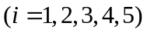，则下列结果中有一个不正确，它是（ ）.
（A）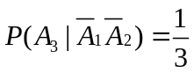； （B）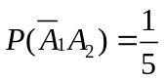； （C）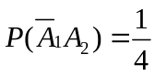； （D）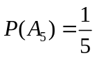.
2．设随机变量的概率密度为，且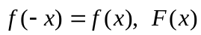是的分布函数，则对任意实数有（ ）
（A）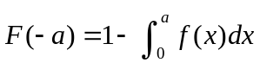； （B）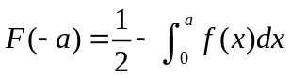；
（C）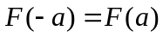； （D）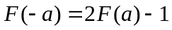.
3．设的方差存在，且不等于0，则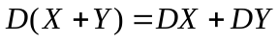是（ ）
（A）不相关的充分条件，但不是必要条件； （B）独立的必要条件，但不是充分条件；
（C）不相关的必要条件，但不是充分条件； （D）独立的充分必要条件.
4．设总体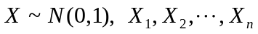为的样本，则下列统计量的分布中不正确的是（ ）.
（A）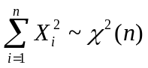； （B）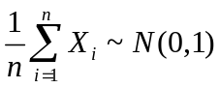；
（C）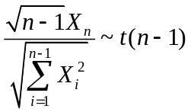； （D）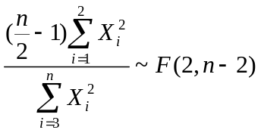
5．设随机变量的概率密度为，即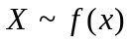，期望与方差都存在，样本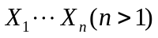取自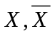是样本均值，则有（ ）.
（A）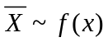； （B）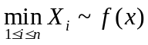；
（C）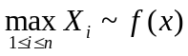； （D）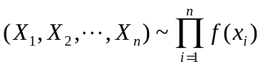
三、（10分）两箱同种类的零件，第箱装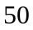件，其中件一等品，第箱装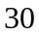件，其中件一等品，今通过抛掷一枚均匀的分布来决定从哪一箱中取零件，现若取出的第件是一等品，并把它放回，问从同一箱中抽取的第件也是一等品的概率.

四、（10分）设有概率密度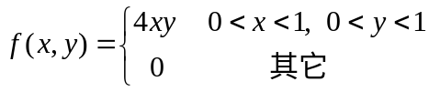
求的概率密度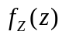.

五、（10分）国际市场上每年对我国某种商品的需求量为连续型的随机变量，其概率密度为，且当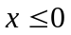时，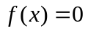，当时，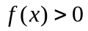。已知每售出一吨该商品，可净获利美元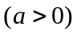，每积压一吨净损失美元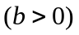，试证明为获得最大的期望利润，每年准备的货源应满足
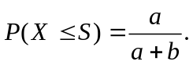

六、（14分）设总体的概率密度为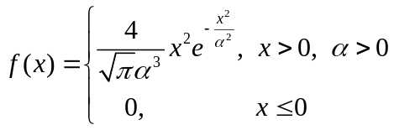，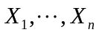 是来自总体的简单随机样本.
（1）求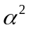的极大似然估计量； （2）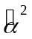是否是的无偏估计量？为什么？.

七、（6分）某单位招聘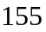人，按考试成绩录用，共有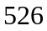人报告，假设报名者的成绩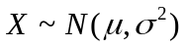，已知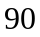分以上有人，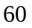分以下有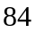人，若从高分到低分依次录取，某人成绩为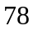分，问此人是否在被录取之列？

